Rutina de pensamiento Veo-Pienso-Me pregunto

¿Qué es lo que observas?
¿Qué es lo que piensas que significa?
¿Qué te preguntas?
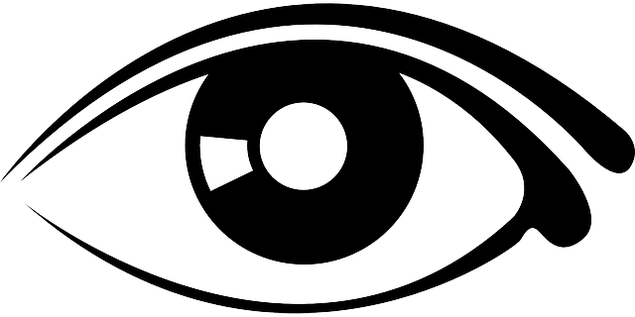

Veo | Pienso | Me Pregunto

